Blaise Pascal
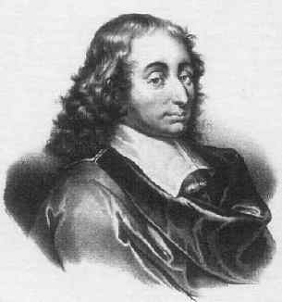
Blaise Pascal est né le 19 juin 1623 à Clermont-Ferrand et est mort le 19 août 1662 à Paris.
Il a été un philosophe, moraliste et mathématicien.
Il a commercialisé une machine mécanique à calculer (la Pascaline).
En mathématiques, on lui doit une théorie des probabilités et leur calcul.
Par exemple, il s’est intéressé au partage des gains lorsqu’un jeu de hasard s’arrête avant la fin de la partie.

Blaise Pascal
Blaise Pascal est né le 19 juin 1623 à Clermont-Ferrand et est mort le 19 août 1662 à Paris.
Il a été un philosophe, moraliste et mathématicien.
Il a commercialisé une machine mécanique à calculer (la Pascaline).
En mathématiques, on lui doit une théorie des probabilités et leur calcul.
Par exemple, il s’est intéressé au partage des gains lorsqu’un jeu de hasard s’arrête avant la fin de la partie.

Blaise Pascal
Blaise Pascal est né le 19 juin 1623 à Clermont-Ferrand et est mort le 19 août 1662 à Paris.
Il a été un philosophe, moraliste et mathématicien.
Il a commercialisé une machine mécanique à calculer (la Pascaline).
En mathématiques, on lui doit une théorie des probabilités et leur calcul.
Par exemple, il s’est intéressé au partage des gains lorsqu’un jeu de hasard s’arrête avant la fin de la partie.

Blaise Pascal
Blaise Pascal est né le 19 juin 1623 à Clermont-Ferrand et est mort le 19 août 1662 à Paris.
Il a été un philosophe, moraliste et mathématicien.
Il a commercialisé une machine mécanique à calculer (la Pascaline).
En mathématiques, on lui doit une théorie des probabilités et leur calcul.
Par exemple, il s’est intéressé au partage des gains lorsqu’un jeu de hasard s’arrête avant la fin de la partie.

